***Конкурс «Зеленый огонёк»***

В целях профилактики детского дорожно-транспортного травматизма и привития детям навыков безопасного поведения на дороге**, 28 октября** **2021 года** в детском саду №30 «Сказка» прошёл конкурс «Зелёный огонек». Конкурс проходил в виде «Весёлых стартов».

В конкурсе приняли участие команды подготовительных групп №6,7,8 и старшей группы №10. Команды соревновались между собой в знании правил дорожного движения, дорожных знаков, правил безопасного поведения на улицах и дорогах.

После небольшой разминки (игра на внимание) и приветствия команд, дети с радостью приняли участие в эстафетах: «Регулировщик», «Крутой поворот», «Маршрутное такси», «Грузовики», «Полоса препятствий». Большой интерес вызвала игра «Автомульти» - участникам и болельщикам предлагалось ответить на вопросы из мультфильмов и сказок, в которых упоминаются транспортные средства. В заключении капитаны команд отвечали на вопросы ведущего, поднимая соответствующий знак.

Все команды показали хорошие знания правил дорожного движения!

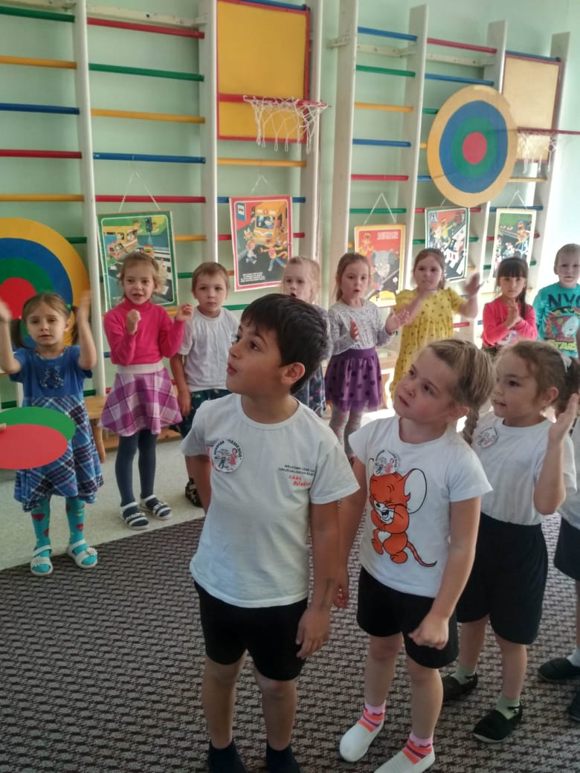 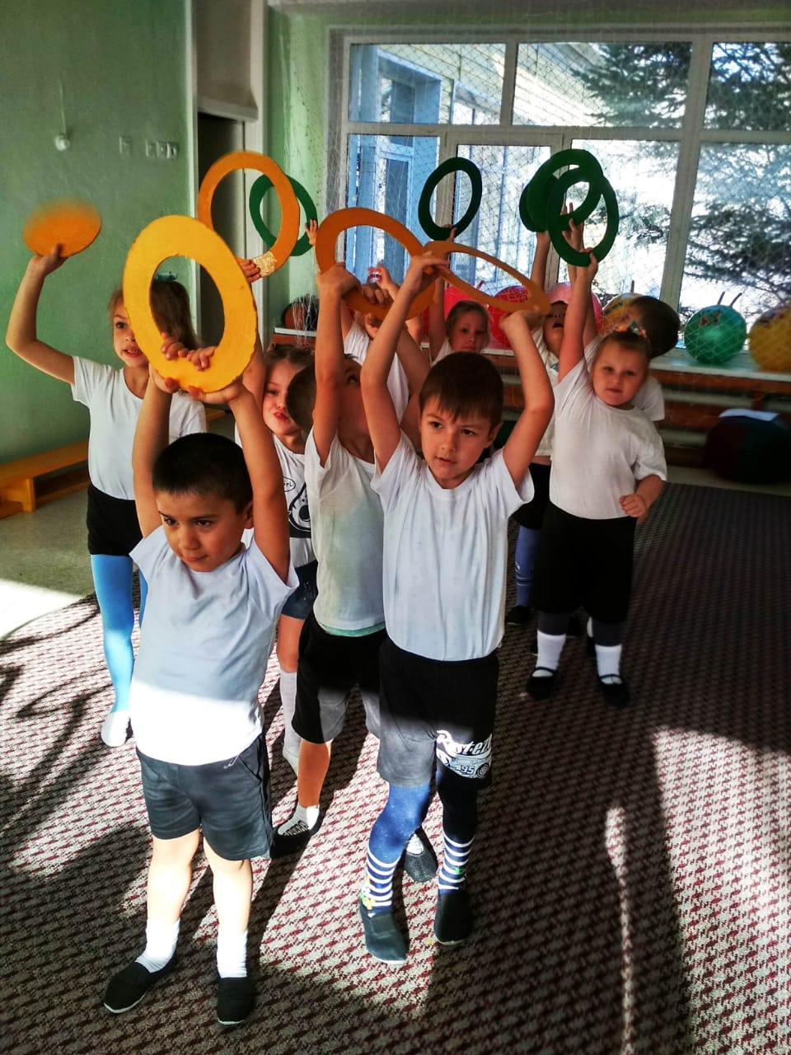

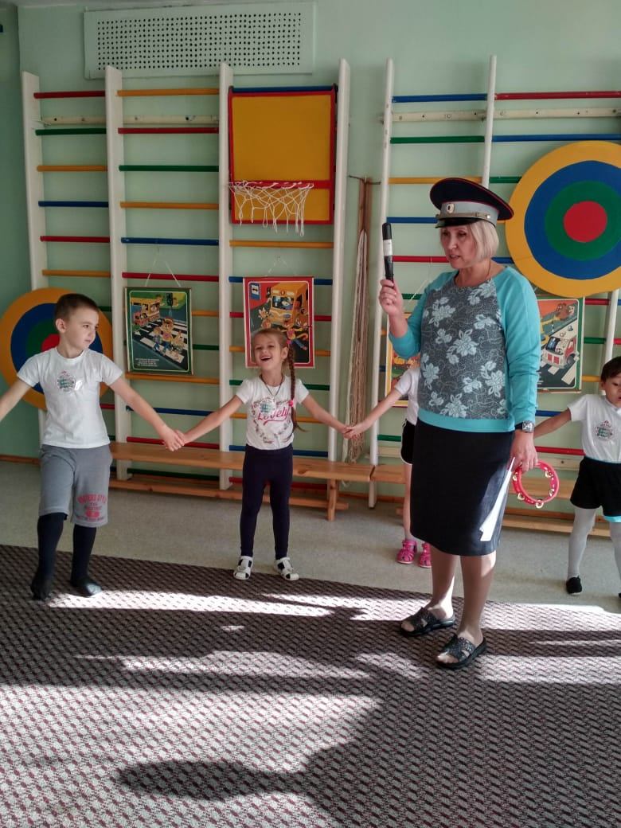

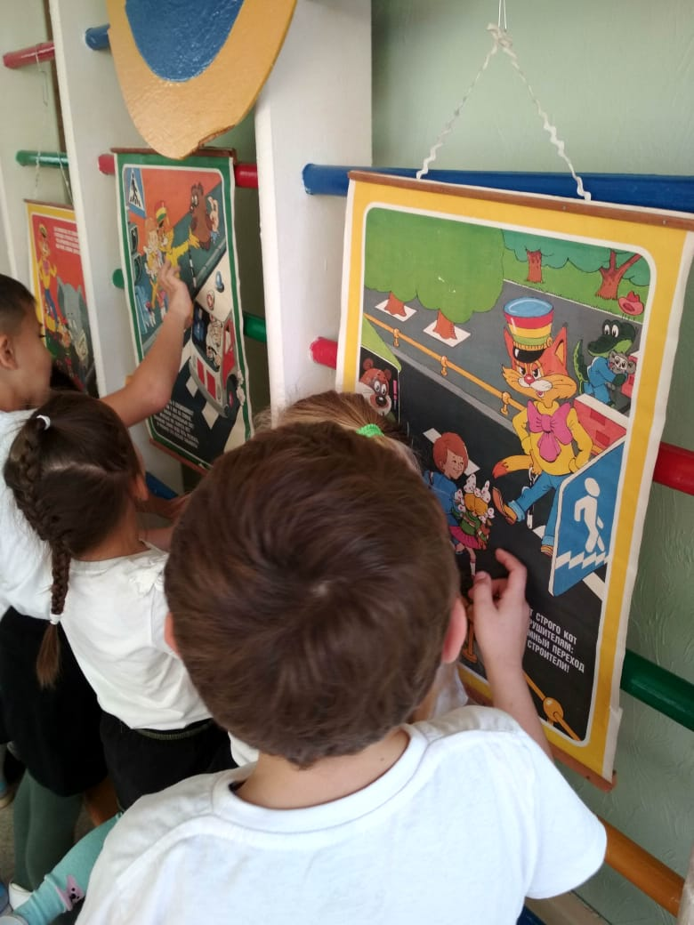 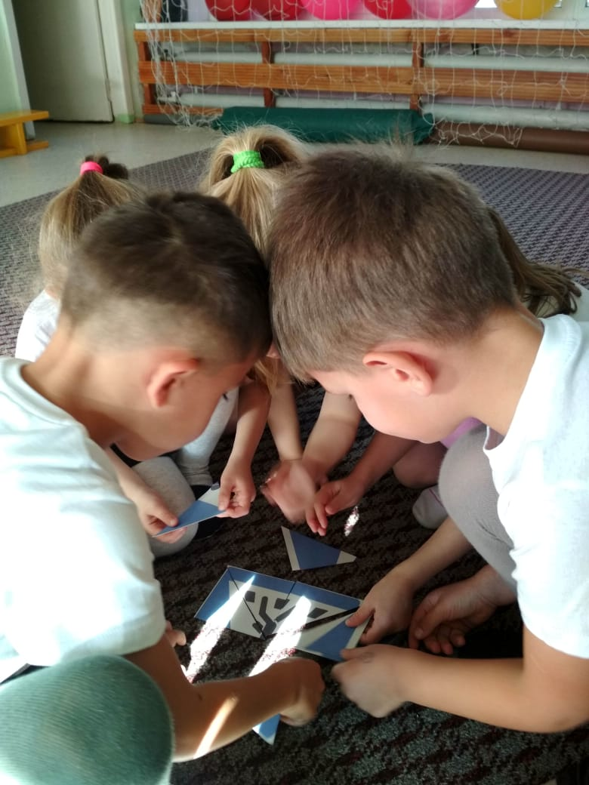

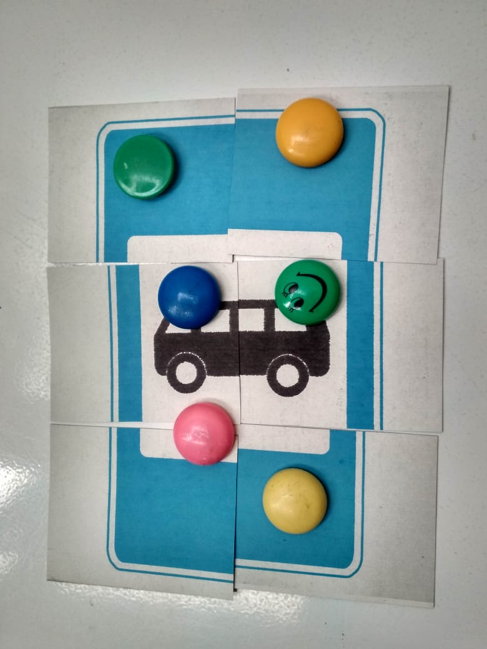 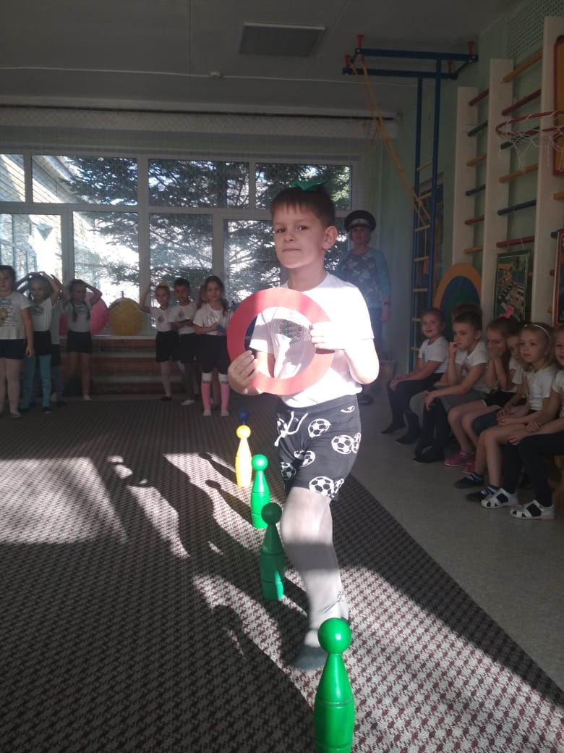

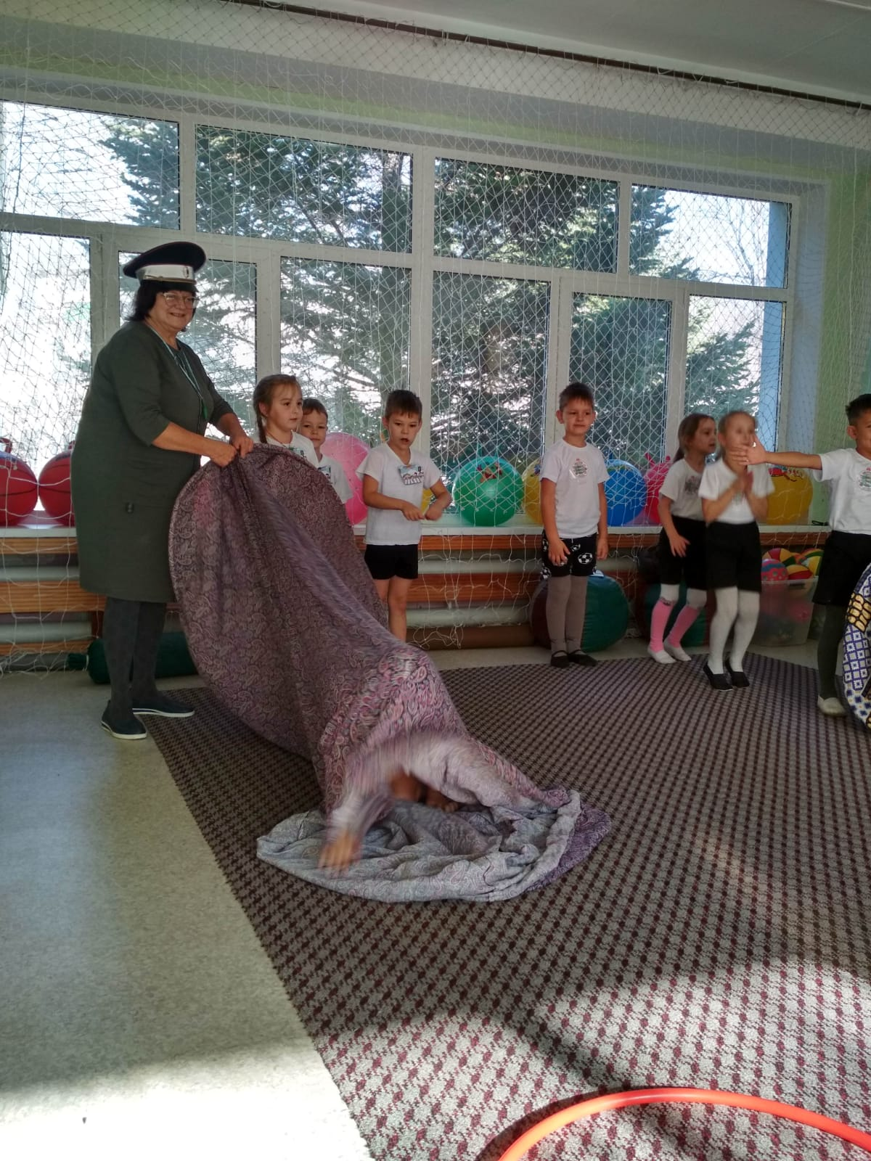

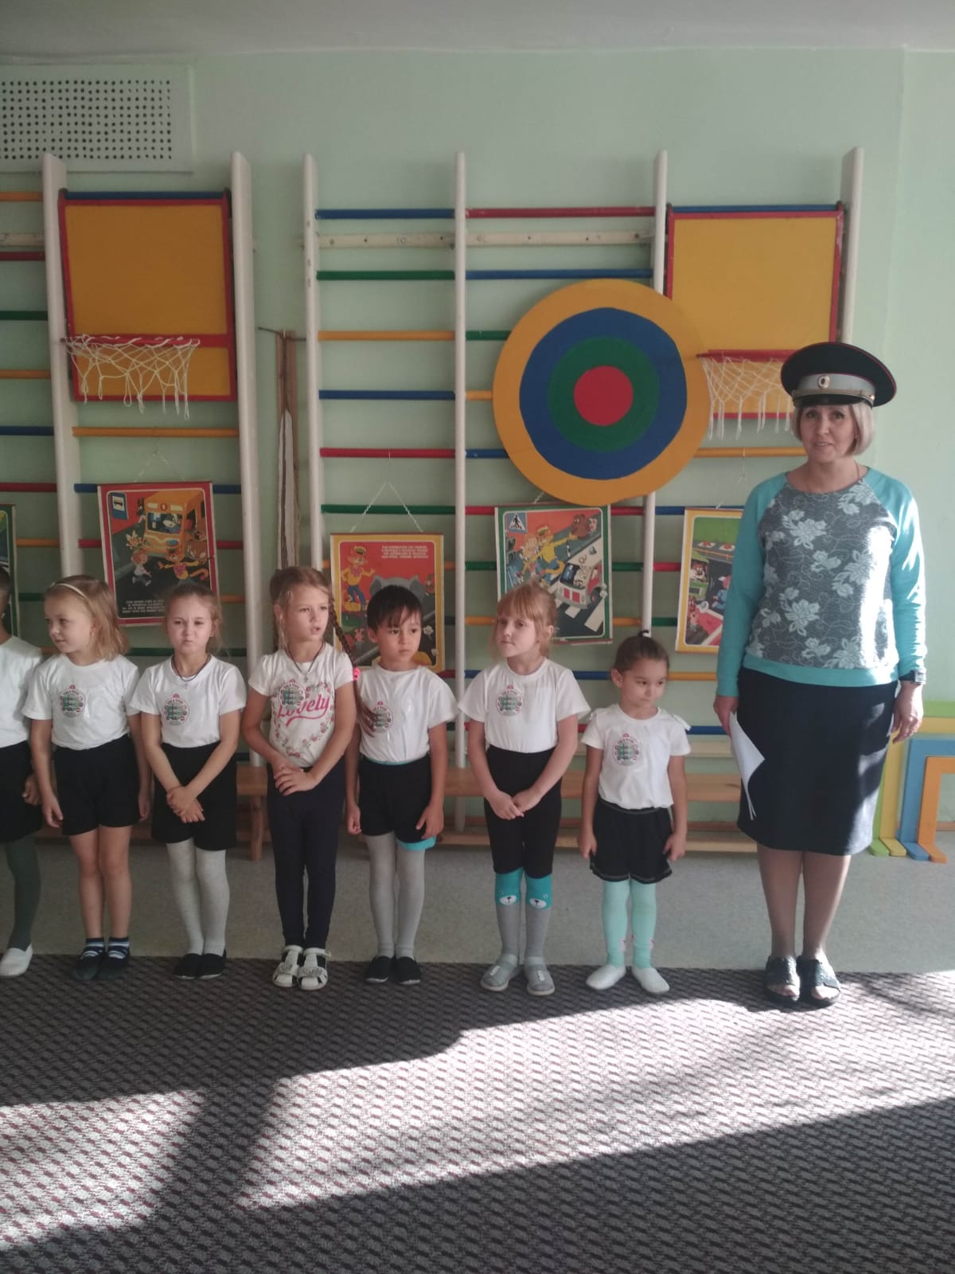

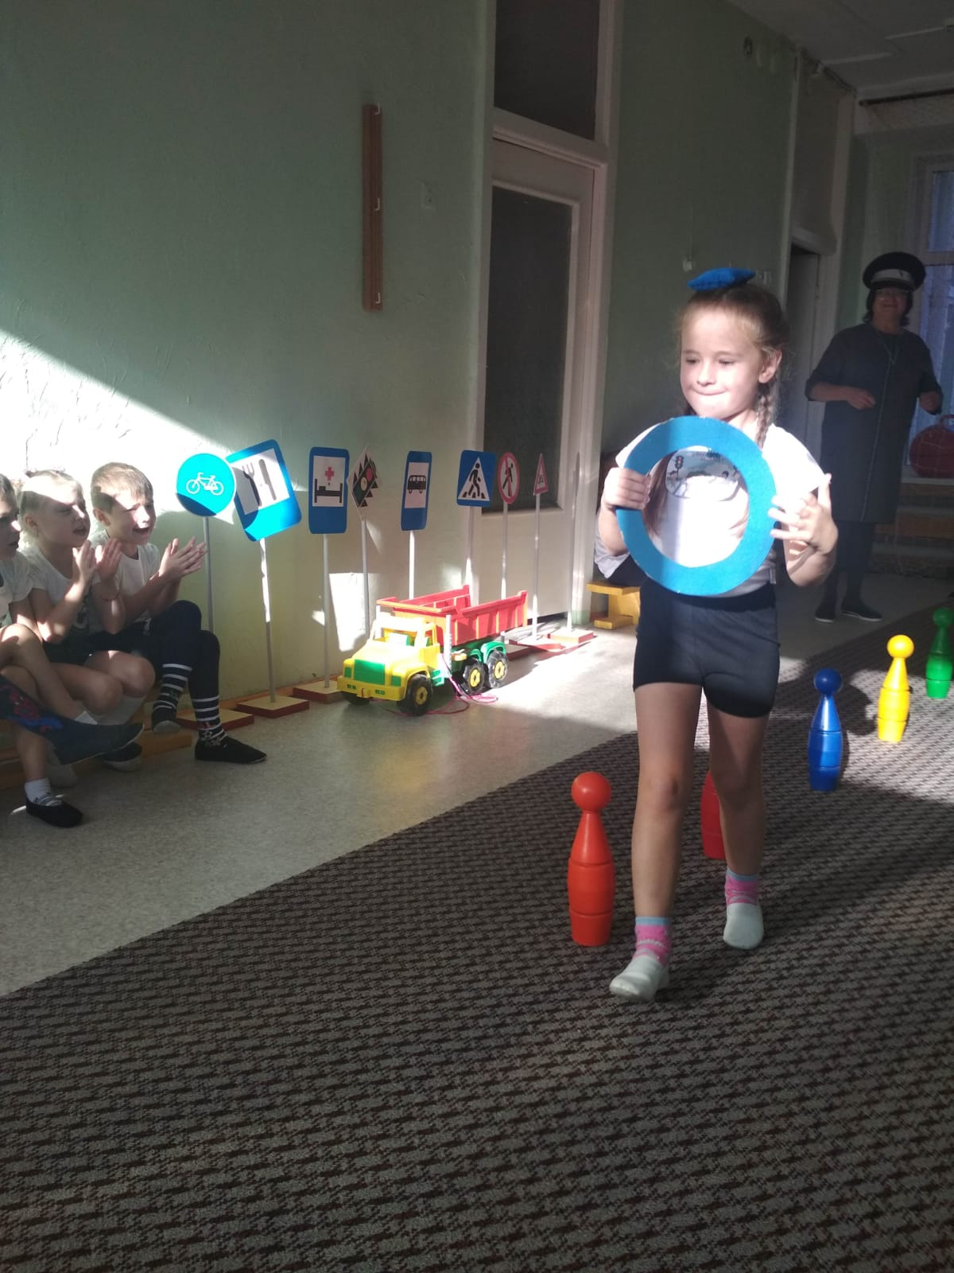

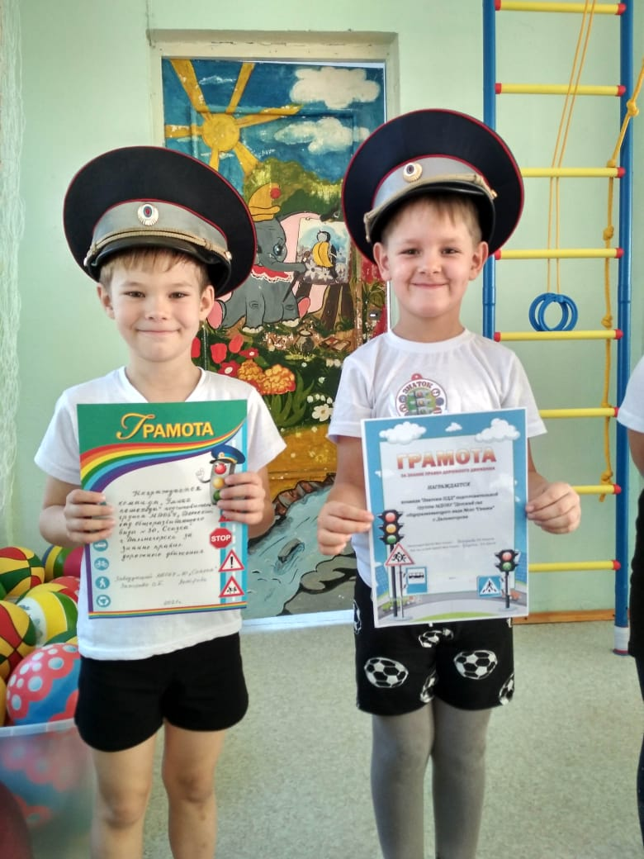

Взрослые и дети!

Будьте осторожными.

Выполняйте всюду

Правила дорожные!